**Requerimiento Número: 163233**

|  |  |
| --- | --- |
| Nombre Proyecto: | Agenda Más |
| Sistema y/o Módulo: | Inscritos y Adscritos para Call Center |

|  |  |  |
| --- | --- | --- |
| Modulo: Agenda Más – Inscritos y Adscritos para Paciente | | Origen  Agenda Más  John Miranda |
| Negocio: ☒ Alto Impacto ☐ Mediano Impacto ☐ Bajo Impacto | | |
| Objetivo: Reparar el reagendamiento de Cita | | |
| Precondiciones [Mesa de Ayuda o USYM]: No Hay | | |
| Post- Condiciones [TI]: | Éxito: Se podrán agendar citas a los pacientes inclusive si no están inscritos | |
| Fracaso: No se podrán agendar citas a los pacientes adscritos | |

|  |  |  |  |
| --- | --- | --- | --- |
| **Aprobación del Documento** | | | |
| **Sec.** | **Secuencia de Pasos** | **Fecha** | **Responsable** |
| *1* | ***Generación de Solicitud*** | *26-09-2018* | *John Miranda - Servicios* |
| *2* | ***Validación Desarrollador*** |  | *[Tei]* |
| *3* | ***Validación con Analista Desarrollo*** |  | *[Tei]* |
| *4* | ***Validación QA o Servicio*** |  | *[QA O Servicios]* |

|  |  |  |  |  |  |
| --- | --- | --- | --- | --- | --- |
| **Evolución del Documento** | | | | | |
| **Versión** | **Nro. de Revisión** | **Preparado por** | **Revisado**  **por** |  | **Observaciones** |
| *1.0* | *1* | *Víctor Coronado* |  |  |  |
| *1.0* | *2* |  |  |  |  |
| *1.0* | *3* |  |  |  |  |
| *1.2* | *4* |  |  |  |  |
| *1.2* | *5* |  |  |  |  |
| *1.3* | *6* |  |  |  |  |

**Tabla de contenidos**

Contenido

Origen: 4

Requerimiento: 4

Nodo involucrado: 4

Análisis: 5

1. Mapa de Navegación 5

2. Data de Prueba 5

3. Mapa de Clases 5

4. Descripción [TeI] 5

Receptor: 5

Documento Adjunto: 5

Análisis de Impacto: 5

1. Solución, Alcance y Pruebas Unitarias: 5

1. Alcance de la Solución: 5

2. Solución 5

***i.*** *En este caso en particular, vamos a usar el Run 14595592-0, este paciente solo se encuentra inscrito en el Cesfam Hernán Alessandri.* 14

Detalle Técnico: 15

No hay, se adjuntan al documento RFC. 15

Script de Comprobación y corrección de Data: 15

Pruebas Unitarias Funcionales: 15

Control de Cambios: [SI/NO] 15

Anexo: 15

# Origen:

Soledad Muñoz – Servicios

# Requerimiento:

*El servicio AGENDA MAS fue concebido inicialmente para ser utilizado sólo por pacientes INSCRITOS para ambas modalidades disponibles de implementación; no obstante, se requiere que sean los clientes quienes determinen si al implementar el servicio en su comuna o establecimientos, éste será dirigido a pacientes INSCRITOS ó INSCRITOS Y ADSCRITOS.*

*Pensando en la funcionalidad de Call Center.*

*Se debe considerar la siguiente para la inclusión del parámetro*

*El paciente tiene que estar inscrito en un establecimiento de la comuna, solo así para poder ver la oferta de los establecimientos adscrito de la misma comuna.*

*Lo anterior, porque actualmente los pacientes que se atienen en los Hospitales HT4 y los Cecof no pueden solicitar hora a través de AGENDA MAS (por ejemplo, en el caso de la comuna de La Reina). Por otro lado hay comunas como Quillota donde sus pacientes se atienden en cualquiera de sus establecimientos, independiente del que están inscritos, por lo que en esa comuna no podría venderse el servicio tal como está hoy.*

***Extensión realizada por John Miranda:***

**Observaciones área de procesos**

*Este requerimiento es para el módulo de pacientes de Agenda Más.*

*El permitir citar o no a pacientes adscritos debe ser un parámetro configurable a nivel de establecimiento.*

*Se debe establecer la regla de negocio para la nueva parametrización, en la relación de los establecimientos vinculados por el paciente y los vinculados por el callcenter, la visualización de disponibilidad de agenda de los establecimientos vinculado al paciente se visualizarán siempre cuando, estos estén contenidos en los establecimientos que tiene asignado el callcenter.*

*En el ejemplo inferior si toma en cuenta que todos los establecimientos tienen la nueva parametrización.*

|  |  |  |  |
| --- | --- | --- | --- |
| **Caso** | **Establecimientos Callcenter** | **Establecimientos Paciente** | **Resultado** |
| 1 | Cesfam RayenSalud, Cecof RayenSalud | Cesfam Alessandri (Inscrito) | No existe disponibilidad |
| 2 | Cesfam RayenSalud, Cecof RayenSalud, Cesfam Alessandri | Cesfam Alessandri (Inscrito) | Se visualiza la oferta del Cesfam Alessandri |
| 3 | Cesfam RayenSalud, Cecof RayenSalud, Cesfam Alessandri | Cesfam Alessandri (Inscrito), Cecof RayenSalud (Adscrito) | Se visualiza la oferta del Cesfam Alessandri y Cecof RayenSalud |

# Nodo involucrado:

Todos.

# Análisis:

### Mapa de Navegación

Agenda Más – Ingreso al Sistema del Paciente, Obtención de horas.

### Data de Prueba

No hay

### Mapa de Clases

No Hay

### Descripción [TeI]

No hay.

# Receptor:

Víctor Coronado

# Documento Adjunto:

No hay.

# Análisis de Impacto:

Alto

## Solución, Alcance y Pruebas Unitarias:

### Alcance de la Solución:

*Luego de las conversaciones establecidas con Servicios se definieron los siguientes alcances para esta solución de Inscritos y Adscritos.*

*- Esta solución está parametrizada por nodo, vale decir, un nodo puede tener la posibilidad de permitir agendar citas tanto a inscritos como adscritos, NO es a nivel comunal (no existe asociación entre las comunas y los nodos).*

*- Se deben considerar las restricciones, es decir, aunque un nodo este parametrizado y si este cuenta con restricciones el Paciente no verá la oferta si está restringido.*

### Solución

*Se realiza parametrización en la tabla de rayen PRA_PARAMETROS_RAYEN, donde se agrega un nuevo elemento denominado “****PUEDE_CITAR_INSCRITO_ADSCRITO****” este elemento creado puede contener 3 valores, estos son:*

***Valor 0****: Permite solo Adscritos.*

***Valor 1****: Permite sólo Inscritos.*

***Valor 2****: Permite ambos.*

*Importante: En el caso que el nodo NO contara con parametrización, por defecto se considera que el Nodo admite solo Inscritos.*

* 1. ***Parametrizar un Nodo para Inscritos/Adscritos.***

*Para parametrizar un nodo se debe considerar lo siguiente:*

* *El Nodo debe permitir crear agenda Web, dicha parametrización está contenida en la tabla PARA_PARAMETROS_RAYEN, con el nombre de “DISPONIBILIZA_AGENDA_WEB”.*
* *El Nodo debe tener tipos de atención web creados.*

*Teniendo en consideración los puntos anteriores, se debe insertar a la tabla PARA_PARAMETROS_RAYEN, la parametrización, esto se realiza mediante el siguiente ejemplo:*

insert into PRA_PARAMETROS_RAYEN (NOD_ID, DESCRIPCION, VALOR, ELIMINADO) values (2412, 'PUEDE_CITAR_INSCRITO_ADSCRITO', 2, 0)

*Como se puede apreciar en la sentencia anterior, se está realizando un insert donde se agrega la parametrización al nodo 2412.*

* 1. ***Probando la funcionalidad en agenda:***

*Para este ejemplo práctico se parametrizaron 3 nodos que admiten Inscritos y Adscritos, estos nodos son CESFAM RAYEN SALUD, CGU RAYEN SALUD y CESFAM HERNAN ALESSANDRI, en todos los nodos se disponibilizaron distintas ofertas de agenda.*

*Tal como se comentó anteriormente, el Telefonista DEBE TENER ASOCIADO los Establecimientos que permiten Adscritos/Inscritos, de lo contrario la oferta NO se mostrará.*

***Caso de Prueba 1:***

*Vamos a usar el Centro de Contacto RAYEN SALUD y el telefonista vcoronado.*

1. *Entramos como administrador para verificar que establecimientos tiene asociado el Telefonista:*

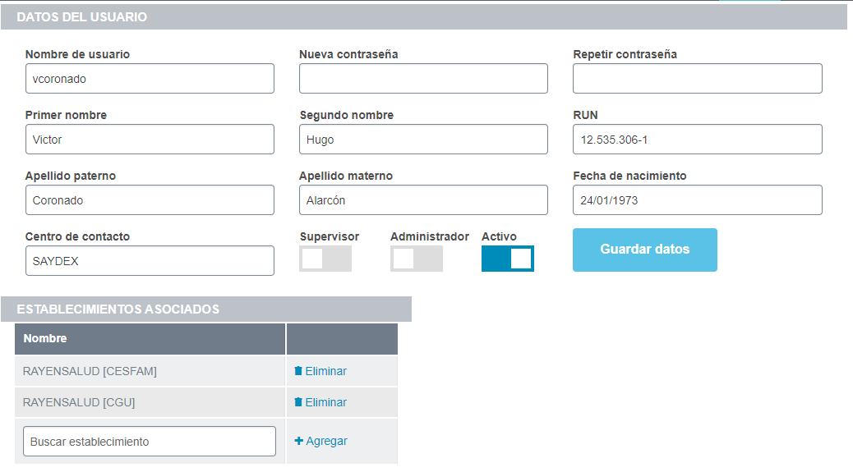

*Se puede apreciar que el telefonista tiene asociado 2 Establecimientos.*

* + 1. *Ingresamos como telefonista (vcoronado), luego entramos a la atención de un paciente:*

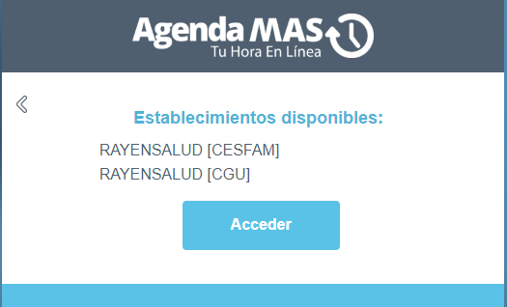

*Se puede apreciar los Establecimientos a los que se encuentra asociado el Telefonista.*

* + 1. *Para este caso ocupamos al paciente con Run 76317379-8, quien se encuentra inscrito en el Cesfam Rayen Salud y adscrito en CGU Rayen Salud y Cesfam Hernán Alessandri.*

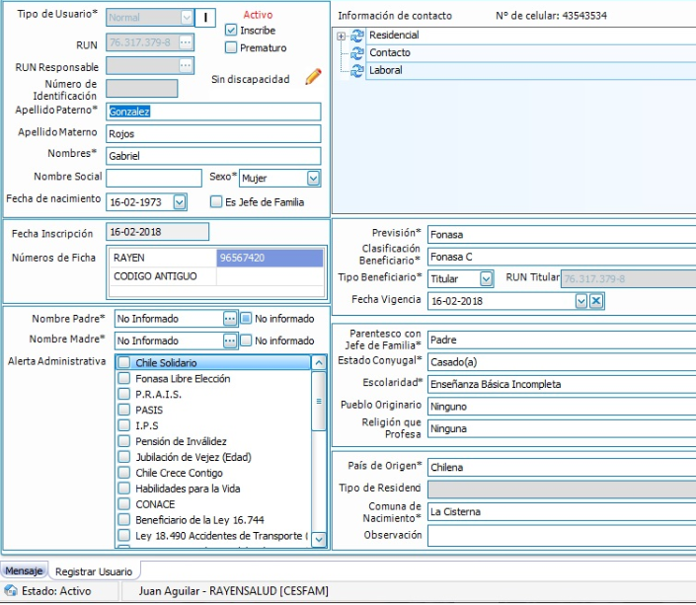

*Imagen de Rayen donde ese encuentra el paciente inscrito en Cesfam Rayen Salud.*

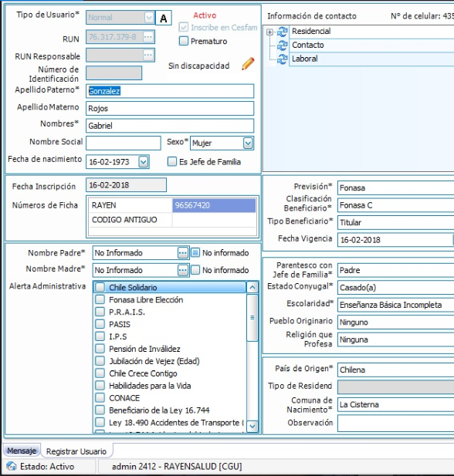

*Imagen de Rayen, donde se encuentra Adscrito en CGU Rayen Salud.*

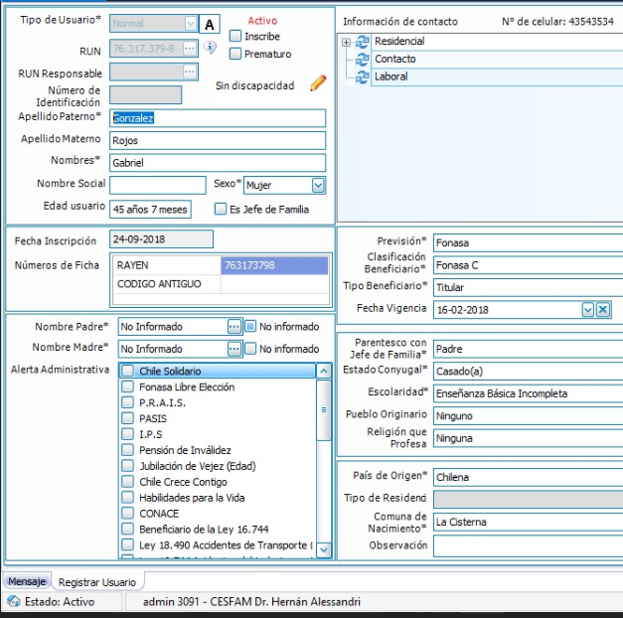

*Imagen de Rayen donde se encuentra Adscrito en Cesfam Hernán Alessandri.*

* + 1. *Ingresamos en la atención del Call Center el Run del Paciente para ver la Oferta disponible.*

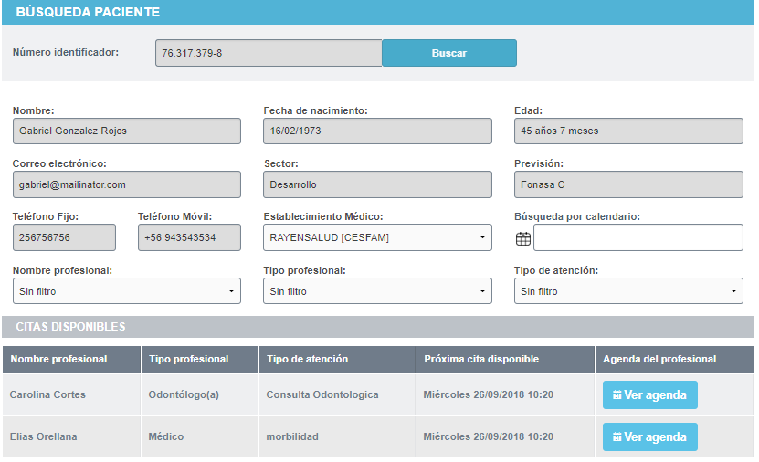

*Como se puede apreciar, de forma automática mostró la oferta de RAYENSALUD (CESFAM), donde tiene morbilidad y consulta odontológica.*

* + 1. *Cambiamos el Establecimiento para ver la oferta del CGU.*

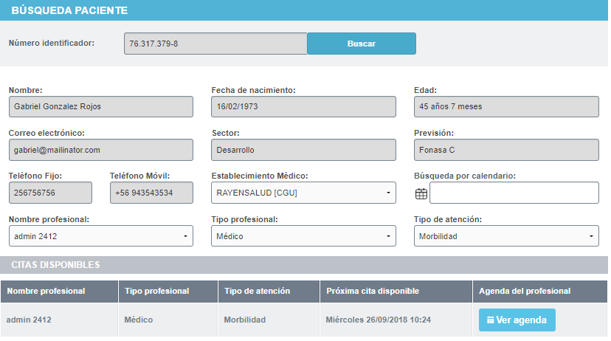

*Como se puede apreciar, se muestra la oferta disponible de RAYENSALUD (CGU).*

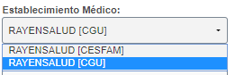

*Al expandir el Listado de establecimientos disponibles con Oferta, NO se muestra el Cesfam Hernán Alessandri, ya que este Establecimiento NO se encuentra asociado al Telefonista.*

* + 1. *Procedemos a darle una hora en el CGU RAYEN, demostrando que permite hacerlo ya que se encuentra adscrito en dicho Establecimiento. Si vemos la lista de trabajo del Telefonista se puede apreciar que la hora fue agendada con éxito.*

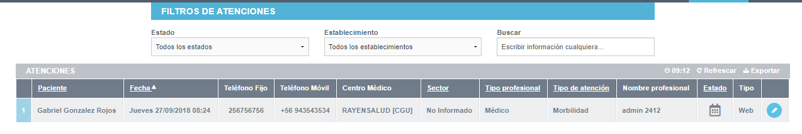

*La imagen muestra la hora recién agendada.*

***Nota: para efectos prácticos y con la finalidad de reocupar el mismo paciente la hora fue anulada.***

* + 1. *Ahora se procederá a asociar al Telefonista al Establecimiento Hernán Alessandri.*

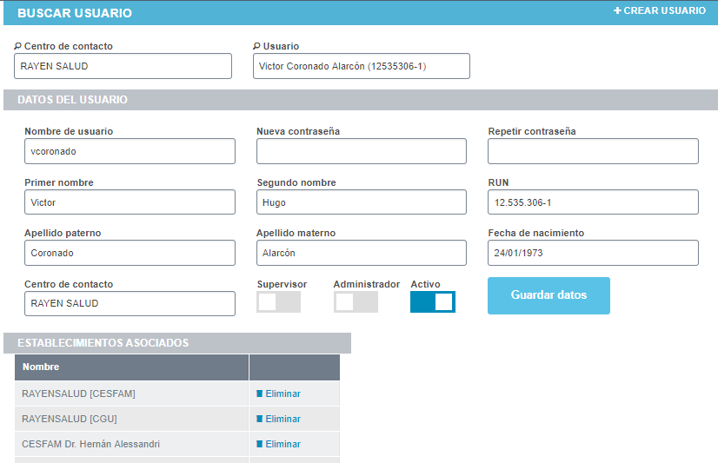

*Como se puede apreciar en la imagen, el telefonista ya cuenta con el Establecimiento Hernán Alessandri.*

* + 1. *Volvemos a ingresar con el Telefonista a la atención del Paciente.*

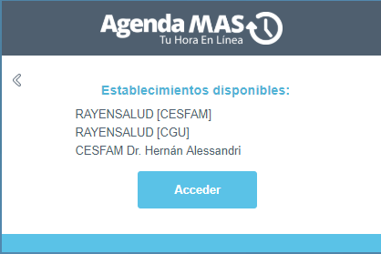

*Se puede apreciar que ya cuenta con los 3 Establecimientos asociados.*

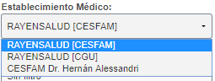

*Luego de buscar al paciente con Run 76317379-8 se puede apreciar que la lista de filtros también muestra todos los establecimientos dispoinibles.*

* + 1. *Al seleccionar el Establecimiento Hernán Alessandri, el sistema ahora SI nos muestra la oferta disponible.*

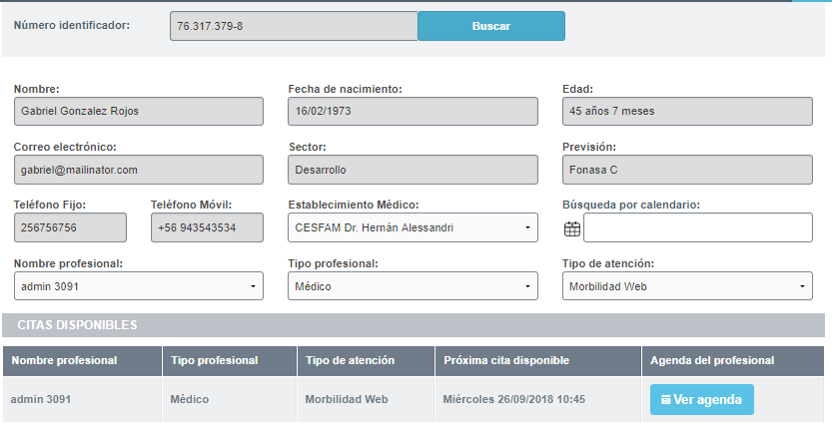

* + 1. *Procedemos a tomar una hora en el Establecimiento Hernán Alessandri, al ver la lista de trabajo, dicha hora fue tomada con éxito.*

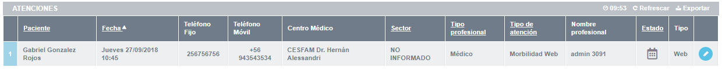

*Lista de trabajo.*

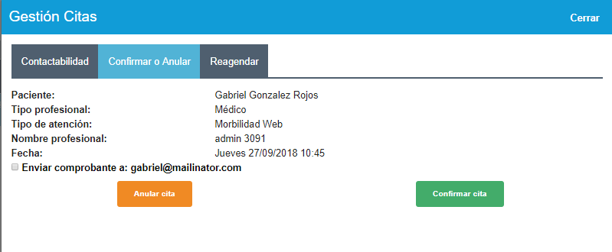

*Detalle de la hora agendada.*

***Caso de Prueba 2:***

*Vamos a usar el Centro de Contacto RAYEN SALUD y el telefonista vcoronado.*

# *En este caso en particular, vamos a usar el Run 14595592-0, este paciente solo se encuentra inscrito en el Cesfam Hernán Alessandri.*

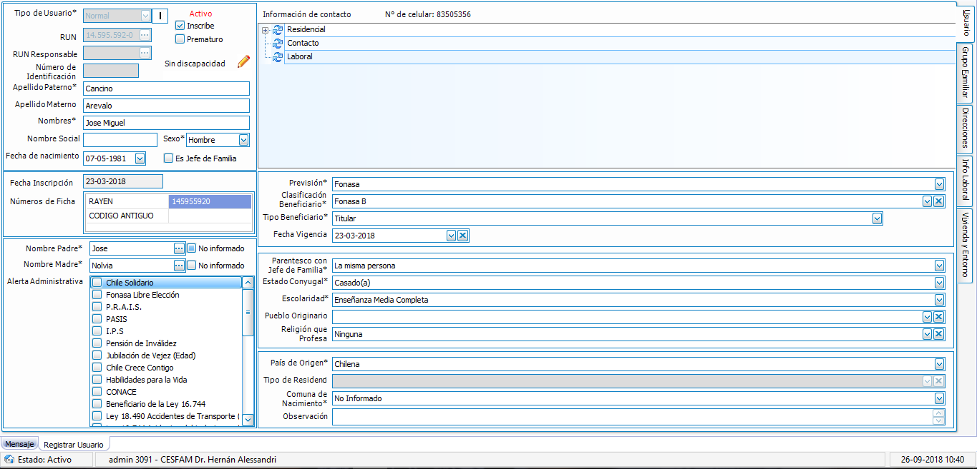

*Se aprecia en la imagen que el Paciente se encuentra inscrito en el Cesfam.*

1. *Al revisar a dicho Paciente en la atención en la modalidad Call Center, se puede apreciar que efectivamente muestra la oferta correspondiente a dicho CEsfam y no muestra ninguno de los demás donde el Telefonista se encuentra asociado.*

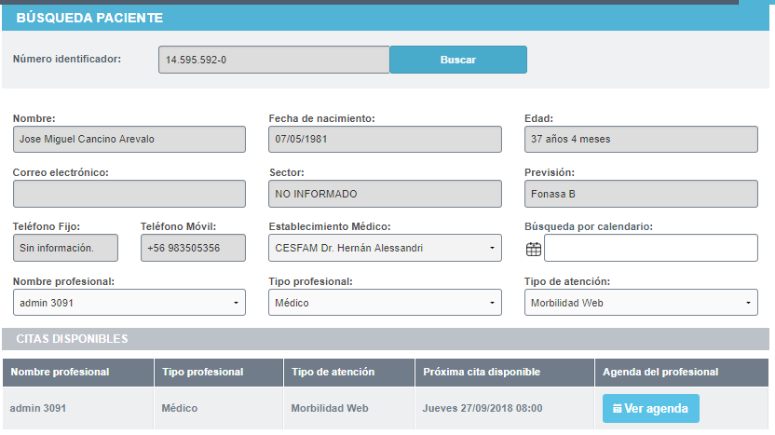

*Se puede apreciar que aparece la oferta disponible para el Cesfam Hernán Alessandri para dicho paciente.*

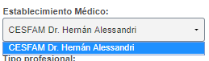

*Como se muestra en la imagen la lista desplegable solo muestra un Establecimiento.*

# Detalle Técnico:

### No hay, se adjuntan al documento RFC.

# Script de Comprobación y corrección de Data:

[Párrafo opcional que permite adjuntar scripts asociados a BD.]

# Pruebas Unitarias Funcionales:

Mencionadas en el punto 2 del presente documento.

# Control de Cambios: [SI/NO]

# Anexo:

**Control de Versiones**

|  |  |  |  |  |
| --- | --- | --- | --- | --- |
| **Versión** | **Fecha** | **Autor** | **Revisado por** | **Principales Cambios** |
| 1.0 | 26-09-2018 | Víctor Coronado | [Nombre] | Creación Documento |
|  |  |  |  |  |